Εγκαίνια Κέντρου Ημέρας Alzheimer Πα.Γ.Ν.Η. «Νεφέλη» και ενίσχυση της ΚΜΨΥ του Πα.Γ.Ν.Η. από την Υφυπουργό Υγείας, Ζωής Ράπτη
14/01/2022
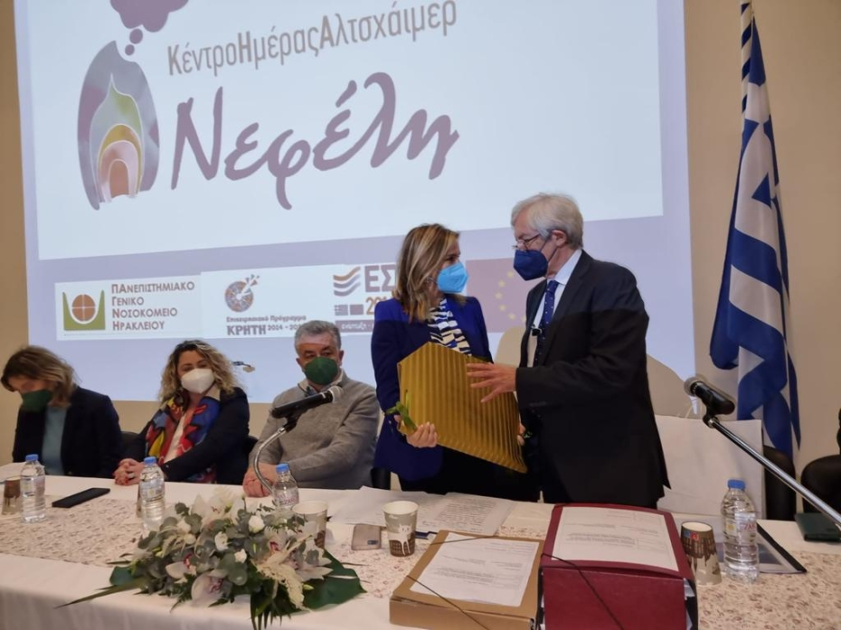
Σήμερα, η Υφυπουργός Υγείας Ζωή Ράπτη, πραγματοποίησε τα εγκαίνια του Κέντρου Ημέρας Alzheimer του Πα.Γ.Ν.Η "Νεφέλη", παρουσία περιορισμένου αριθμού προσκεκλημένων και με τήρηση όλων των προβλεπόμενων μέτρων κατά της διασποράς της νόσου Covid19.

Τα εγκαίνια τελέστηκαν από τον Επίσκοπο Κνωσού κκ Πρόδρομο και παρέστησαν επίσης ο Υφυπουργός Πολιτισμού και Αθλητισμού, αρμόδιος για θέματα αθλητισμού Λ. Αυγενάκης , ο Βουλευτής Ηρακλείου Μ. Σενετάκης, ο Περιφερειάρχης Κρήτης Σ. Αρναουτάκης, η Διοικήτρια της 7ης ΥΠΕ Λ. Μπουρμπουδάκη, ο Δοικητής του Πα.Γ.Ν.Η Γ. Χαλκιαδάκης, ο Υποδιοικητής της 7ης ΥΠΕ Δ. Αγαπίου, ο Αναπληρωτής Διοικητής του Πα.Γ.Ν.Η Σ. Κτενιαδάκης, καθώς και η διεύθυνση και το προσωπικό της Ψυχιατρικής Κλινικής.

Το Κέντρο Ημέρας «Νεφέλη» αποτελεί μια ολοκληρωμένη δομή διάγνωσης, θεραπευτικής παρακολούθησης, νοητικής ενδυνάμωσης και δημιουργικής απασχόλησης τόσο ασθενών με νόσο Alzheimer ή/και άλλους τύπους άνοιας όσο και ατόμων με ήπιες μνημονικές δυσχέρειες (Ήπια Νοητική Διαταραχή) που απευθύνεται στο Νομό Ηρακλείου. Υπολογίζεται ότι θα εξυπηρετήσει περίπου 950 άτομα στην πρώτη φάση λειτουργίας του προγράμματος. Στόχος είναι να βοηθήσει τόσο τους ίδιους τους πάσχοντες αλλά και να στηρίξει με αυτόν τον τρόπο τις οικογένειές τους.

Το έργο χρηματοδοτείται σε πρώτη φάση από το ΕΣΠΑ της Περιφέρειας Κρήτης και στη συνέχεια θα ενταχθεί στον προϋπολογισμό του ΕΣΥ.

Επίσης με πρόσφατη απόφαση της Υφυπουργού Υγείας Ζωής Ράπτη, ενισχύεται με προσωπικό η Κινητή Μονάδα Ψυχικής Υγείας του Πα.Γ.Ν.Η , σε συνεργασία με φορέα του ΨΥΧΑΡΓΩΣ, βάσει της οποίας θα ενταχθούν στην Κινητή Μονάδα ψυχίατρος, ψυχολόγος και παιδοψυχολόγος.

Αυτή η ενίσχυση θα επιτρέψει τη συχνότερη και συστηματικότερη παρουσία της Κινητής μας Μονάδας, στα Κέντρα Υγείας της ενδοχώρας του Ν. Ηρακλείου.

Μετά το πέρας των εγκαινίων, η Υφυπουργός Υγείας Ζωή Ράπτη, δήλωσε:

«Σας βεβαιώνω, ότι είμαστε εδώ. Ότι η πανδημία μας δίδαξε εκτός των άλλων, ότι στις κρίσεις δεν πρέπει κανείς να είναι μόνος.

Ότι η αλληλεγγύη, η ανθρωπιά είναι οδηγός μας και η στήριξη του Εθνικού Συστήματος Υγείας είναι αδιαπραγμάτευτη προτεραιότητα μας. Ότι επιστήμη και πίστη πρέπει να βαδίζουν πλάι - πλάι. Γιατί κοινός στόχος είναι να σώσουμε ζωές. Η κοινωνία πρέπει να μείνει όρθια και υγιής, σωματικά και ψυχικά».

